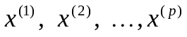– так называемые «входные» переменные, описывающие условия функционирования (часть из них, как правило, поддается регулированию или частичному управлению); в соответствующих математических моделях их называют экзогенными, объясняющими.
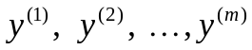– выходные переменные, характеризующие поведение или результат (эффективность) функционирования; в математических моделях их называют зависимыми, откликами, эндогенными, результирующими или объясняемыми.
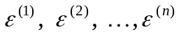– латентные случайные»остаточные» компоненты, отражающие влияние (соответственно на ) не учтенных «на входе» факторов, а также случайные ошибки в измерении анализируемых показателей (в математических моделях их именуют просто «остатками»).
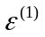
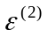Случайные факторы,
не поддающиеся
учету
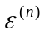 Анализируемая реальная система
(объект)
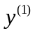
Механизм преобразования входных переменных в результирующие показатели
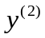резуль-
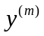 тирую-
щие
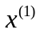
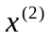

Объясняющие
переменные

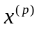

Рис. 3.1. Общая схема взаимодействия переменных при СИЗ

В соответствии с введенными обозначениями и рис. 3.1 общая задача СИЗ может быть сформулирована следующим образом:
По результатам измерений
(3.1)
исследуемых переменных на объектах (системах, процессах) анализируемой совокупности построить такую (векторнозначную) функцию
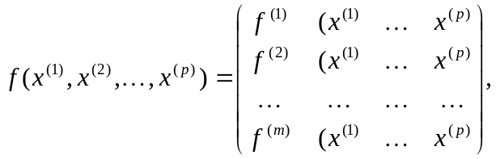 (3.2)
которая позволила бы наилучшим (в определенном смысле) образом восстанавливать значения результирующих (прогнозируемы) переменных 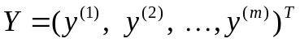по заданным значениям объясняющих (экзогенных) переменных 

